Enevælden.

Uddrag fra https://kbh.systime.dk/index.php?id=161

Ordet enevælde er sammensat af to led: ene som i 'ene og alene', og vælde, der betyder magt, sådan som det fremgår af den faste vending 'i al sin magt og vælde'. Som tillægsord bruger man ofte formen enevolds-, hvor vold ligeledes betyder magt ('med vold og magt'). Som definition af et politisk system betyder 'enevælde', at al magt er koncentreret i én og samme person, monarken. Dette system blev indført i Danmark i 1660. (…)

Enevældens forfatning
Enevælden eller absolutismen, som systemet kaldes på hovedsprogene, var et alment europæisk fænomen, der vandt frem i de fleste stater i anden halvdel af 1600-tallet. Den danske enevælde fremkom relativt tidligt i denne sammenhæng og var nok Europas mest vidtgående i henseende til kongens magtbeføjelser.
(…)
Dog udstedte Frederik 3. i 1665 som noget enestående i den europæiske enevældes historie en lov for kongens regeringsførelse. Kongeloven, som den hed, satte dog ikke mange begrænsninger på monarkens magtudøvelse: Han skulle være protestant, måtte ikke dele riget mellem flere efterkommere, og skulle overholde Kongeloven.

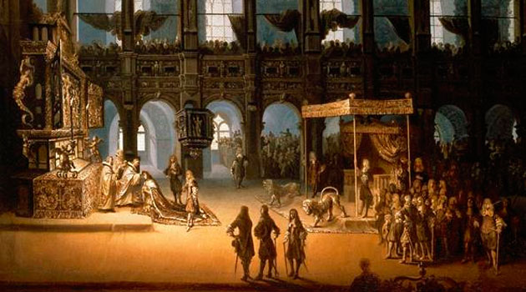

Christian 5. salves i Frederiksborg Slotskirke i juni 1671. Danmarks enevældige konger blev ikke kronet, fordi kroning indebar, at nogen eller noget (et princip eller en institution) stod over kongen og havde beføjelse til at indsætte ham. Med indførelsen af arveretten til tronen var dette ikke længere tilfældet. Salvingen, der i Det gamle Testamente er Guds indvielse af en konge til hans gerning, blev brugt som symbol på, at monarkens magt kom direkte fra Vorherre, og at han ligesom de gammeltestamentelige konger var en del af Guds plan med mennesket. Symbolet var meget potent, fordi det i Det nye Testamente flere gange siges, at Gud salver Jesus, og fordi Kristus simpelthen betyder 'den salvede' – ligesom monarken! Ved salvingsceremonien fik kongen helt konkret gnedet indviet olie på issen, brystet og højre håndled af Sjællands biskop, der var kirkens førstemand. Bemærk løverne af sølv: De står i dag i riddersalen på Rosenborg.
De Danske Kongers Kronologiske Samling/Rosenborg Slot

